对经典Volterra模型拟合精度的研究

|  |  |
| --- | --- |
| 姓名： | 牟倪 |
| 学号： | 09019106 |
| 完成日期： | 2021年5月8日 |

目录

对经典Volterra模型拟合精度的研究 1

一、问题重述 3

二、问题分析 3

2.1 对问题一的分析 3

2.2 对问题二的分析 3

2.3 对问题三的分析 4

三、模型假设及约定 4

四、模型建立 4

4.1 问题一的模型建立 4

4.2 问题二的模型建立 4

4.3 问题三的模型建立 4

五、模型求解 5

5.1 问题一的求解 5

5.2 问题二的求解 5

5.3 问题三的求解 5

六、模型应用 5

参考文献 6

# 一、问题重述

* 问题一：对经典Volterra模型，自定义合理的参数和初始值，进行数值仿真，得到一组食饵与捕食者的数据。
* 问题二：对问题一中获得的所有数据施加随机干扰，再根据干扰后的数据拟合模型参数及初值，并定出周期。
* 问题三：比较问题二中得到的参数、初值与问题一中的自定义值，探索提高参数拟合精度的方法。

# 二、问题分析

## 2.1 对问题一的分析

Volterra模型由二维的常微分方程所描述，因此可以基于Matlab得到常微分方程的数值解。出于精确程度、计算量和编程难度的考虑，这里采用4阶龙格库塔公式进行求解。

## 2.2 对问题二的分析

考虑到Volterra模型描述的是动物种群的数量，可以认为环境的不确定性为种群数量施加了“随机干扰”，使真实种群数量偏离理论上的种群数量。因为环境为宏观因素，所以随机干扰的大小应该与当前时刻的理论种群数量成正相关，即“种群数量越大，随机干扰所影响的数量越大”。

“随机干扰”还可能是对种群数量进行采样时的测量误差。捕捉-标记-重捕法（Capture-mark-recapture methods, CRM法）是一种常见的测量方法，其具体操作为：首先捕捉一定数量的个体并对它们做标记，然后将它们放回种群中。一段时间后，再次捕捉一定数量的个体，考察其中带有标记的个体的数量，从而估计出种群的数量。可以认为，这种测量方法的误差也与种群数量成正相关[2]。

这里，我们统一认为干扰大小与理论种群数量成正比，即每一个环境中的个体都有同等概率受到干扰。认为干扰满足期望为0的均匀分布，干扰的最大值最小值之差与理论种群数量成正比。

首先得到施加干扰后的食饵数量平均值和捕食者数量平均值。计算相邻两次食饵数量到达其峰值/谷值的时间间隔和捕食者数量到达其峰值/谷值的间隔，从而确定模型的周期。Volterra模型的周期没有解析表达式，因此无法利用周期进行模型拟合。

经典Volterra模型共有4个参数。根据食饵数量平均值和捕食者数量平均值的性质，可以得到两个方程。当食饵数量等于其平均值时，理论上的捕食者数量可能有两个取值，这两个数值可以被一个函数映射到同一值，由此可以得到第三个方程。同样，当捕食者数量等于其平均值时，理论上的食饵数量可能有两个取值，这两个数值可以被一个函数映射到同一值，由此可以得到第四个方程。映射得到的这两个值与食饵数量平均值、捕食者数量平均值满足一定关系，由此可以得到第五个方程。因为只需要求解4个参数，因此这5个方程一定有冗余的情况。

食饵数量和捕食者数量的平均值为Volterra模型的宏观性质，只与参数有关，与初值没有关系。这里，取 $t=kT (k=0,1,2,…)$ 的食饵数量、捕食者数量的平均值，将其作为初值。

## 2.3 对问题三的分析

干扰大小与理论种群数量成正比，我们对比例系数进行分析。

未完待续。

# 三、模型假设及约定

* 设种群数量足够大，可以用实数表示。
* 采用4阶龙格库塔公式得到的数值解的误差忽略不计；
* 问题二中随机干扰的大小与当前时刻的理论种群数量成正比；
* 问题二中的随机干扰服从期望为0的均匀分布，干扰的最大值最小值之差与理论种群数量成正比；
* 未完待续。

# 四、模型建立

## 4.1 问题一的模型建立

Volterra用一组常微分方程描述了一个包括捕食者和食饵的两种群生态系统，捕食者依靠食饵生存，食饵依靠环境生存，环境因素对食饵增长的限制忽略不计[1]。将t时刻捕食者与食饵的种群数量视为变量，分别记为 $x(t)$ 和 $y(t)$。对于食饵而言，自然增长与自身数量成正比，设比例系数为 $a$。考虑捕食者对食饵的影响，食饵的死亡率与两个种群个体相遇的概率成正比，设比例系数为 $b$。对于捕食者，假设其死亡率与自身数量成正比了，比例系数为 $c$。捕食者可以依靠食饵降低死亡率，甚至实现种群增长。设食饵对死亡率的降低程度与两个种群个体相遇的概率成正比，设比例系数为 $d$。捕食者和食饵数量的数学模型为

$$\left\{\begin{aligned}\frac{dx}{dt}=ax-bxy \\ \frac{dy}{dt}=-cy+dxy\end{aligned}\right.$$

其中a、b、c、d大于0。

将连续的时间划分为足够小的时间间隔，利用Matlab编程、采用4阶龙格库塔公式进行求解，可以得到一组捕食者数量与食饵数量的数值解。我们考虑编写一个Matlab函数，输入为参数a、b、c、d和x、y的初值，输出为数值解。

## 4.2 问题二的模型建立

首先对问题一得到的数值解施加随机干扰。记干扰前的数值为 $x_{0}, y_{0}$，干扰后的数值为 $x, y$。假设随机干扰服从均匀分布。利用Matlab的rand函数，调用rand(1)可以产生一个0到1之间的随机数。对这个随机数减0.5，以保证其分布的期望为0。采用以下公式生成随机干扰：

$$\left\{\begin{aligned}y-y_{0}=k_{y}y_{0}(rand\left(1\right)-0.5) \\ x-x_{0}=k_{x}x_{0}(rand\left(1\right)-0.5)\end{aligned}\right.$$

这样，随机干扰的大小与种群数量的理论值成正比，比例系数为 $k_{x}, k_{y}$。

然后，计算相邻两次食饵数量到达其峰值/谷值的时间间隔和捕食者数量到达其峰值/谷值的间隔，从而确定模型的周期。种群的选择有食饵、捕食者两种，数值的选择有峰值、谷值两种，因此会计算得到4个周期。这里对4个周期值进行算术平均，将平均后的值作为计算得到的周期。

接下来，根据干扰后的数值进行模型拟合。认为t=0时的数值即为两种群数量的初值。Volterra模型中，食饵数量的平均值为 $c/d$，捕食者数量的平均值为 $a/b$，我们可以利用这一性质得到两个方程，即

$$\left\{\begin{aligned}\overline{x}=\frac{c}{d} \\ \overline{y}=\frac{a}{b}\end{aligned}\right.$$

设函数 $f\left(y\right)=y^{a}e^{-by}$， $g\left(x\right)=x^{c}e^{-dx}$。有 $f\left(y_{0}\right)g\left(x_{0}\right)=const$，即每一时刻f与g的乘积都为常数。食饵数量取到平均值时， $g\left(x\right)$ 取最大值，此时 $f\left(y\right)$ 取最小值。根据Volterra模型中种群数量的变化图[1]，令 $f\left(y\right)$ 取最小值的y有两个取值，设为 $y_{1}, y_{2}$。则 $f\left(y_{1}\right)=f\left(y_{2}\right)$，即

$$y_{1}^{a}e^{-by_{1}}=y_{2}^{a}e^{-by_{2}}$$

同理，设令 $g\left(x\right)$ 取最小值的x为 $x_{1}, x_{2}$。有

$$x_{1}^{c}e^{-dx_{1}}=x_{2}^{c}e^{-dx_{2}}$$

这样，我们就得到了4个方程。其中，两个方程描述了a、b之间的关系，另外两个方程描述了c、d之间的关系。根据前两个方程，可以把a、c用b、d表示。对于后两个方程，可以对b、d进行遍历求解，从而找出最优的b、d值，此时a、c也随之确定。由此可见，这4个方程可以确定模型的参数，没有冗余的情况。可以推断，问题分析中所述的第5个方程与这4个方程冗余。

我们考虑编写一个Matlab函数给原始数据添加随机干扰，输入为原始数据和系数，输出为随机干扰后的数据。再编写一个函数，输入为干扰后的数据，输出为拟合得到的模型参数、初值以及模型的周期。

## 4.3 问题三的模型建立

未完待续……可能会先看前两问的结果。

# 五、模型求解

## 5.1 问题一的求解

编写函数gendata（参见gendata.m），输入为模型的4个参数与2个初值，输出为数值仿真的结果。时间取0到50，时间间隔为0.01。

当 $a=1, b=0.1, c=0.5, d=0.02 , x_{0}\left(0\right)=25, y\left(0\right)=2$ 时，数值仿真的结果如图所示。

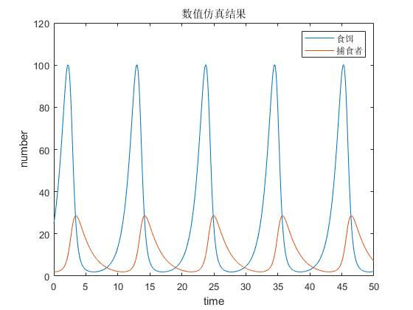

图1 数值仿真结果

## 5.2 问题二的求解

编写函数addnoise（详见addniose.m）为原始数据添加随机干扰，输入为 $k_{x}, k_{y}$ 和 $t, x0, y0$，输出为添加随机干扰后的序列 $t, x, y$。数值仿真结果以0.01为时间间隔生成，而考虑到实际测量时不可能以如此短的时间间隔进行测量，故以0.5为时间间隔添加随机干扰。

添加随机干扰后的数据如图所示。

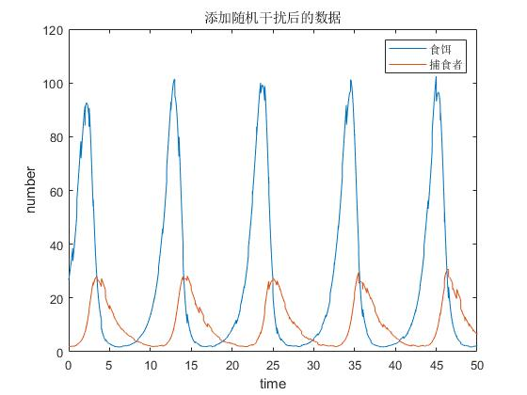

图2 添加随机干扰后的数据

编写函数calcpara（参加calcpara.m）求解参数a、b、c、d、周期T和初值x0(t=0)、y0(t=0)，输入为[t,x,y]，输出为[a,b,c,d,T,x0(t=0),y0(t=0)]。

写一个函数解参数、初值和周期。未完待续。

## 5.3 问题三的求解

# 六、模型应用

# 参考文献

1. 陈恩水, 王峰. 数学建模与实验[M]. 107-111, 121-130.
2. 唐继荣,徐宏发,徐正强.鹿类动物数量调查方法探讨[J].兽类学报, 2001(03):221-230.